摔馬要命 林秀晶不怕 【愛我別走】與馬感動奔馳

演員拍戲上刀山下油鍋，錢賺的快，命也丟的快，說起摔馬事件，首要提到超敬業的志玲姊姊在大陸墜馬斷肋骨的慘況；而韓國師奶殺手裴勇俊，也曾為了拍一場戰爭場面不慎墜馬，還繼續賣命拍完才就醫；另一位不幸的帥哥則是拍朱蒙而走紅的宋一國也曾意外落馬，當場還失去意識。
摔馬事件一連串，看來許多演員們要聞馬喪膽，但韓國的氣質童顏美女「林秀晶」卻大膽接下【愛我別走】的片約，飾演一名飆馬的「女騎師」，為了能順利拍攝，特地密集訓練了3個月，雖然林秀晶經常因騎馬弄得全身泥巴，但她仍然津津樂道的說：「這部是非常溫暖的電影，動物陪伴在身邊，令人感動，動物也可以改變一個人的心。」足見這位嬌小美女的溫柔與勇氣；拍攝時，林秀晶為了讓馬兒能盡快熟悉她的身上的體味，甚至連化妝水都不敢擦，天冷的時候也只能以乾燥的皮膚來到賽馬場，看的出她對拍戲伙伴十足的用心。
林秀晶在【愛我別走】飾演的詩恩從小在牧場長大，與自小失去媽媽的馬兒“雷鳴”就像天生的夥伴，一起在賽馬的世界追尋夢想，賽馬場裏奔騰的馬蹄聲、心跳聲、歡呼聲，在獲得勝利的巔峰時刻，卻讓詩恩回想從前在牧場裏，柔軟的風吹草動聲、馬的噴鼻聲和清唱的民謠聲…
韓國第一部人與動物為題材的飆淚電影，即將於4月10日在中華電信MOD與您一起感動奔馳。
鴻聯國際2009年4月10日發行
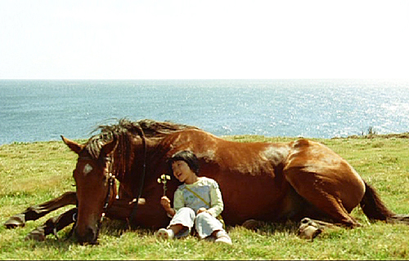
媒體聯絡人：歐惠萍 (02)2907-6608 ext.104 手機 0921-068725 發稿日：2009年4月8日

